尚硅谷嵌入式技术之C语言（项目）
（作者：尚硅谷研究院）

版本：V1.6.0

- 项目——客户信息管理系统
实现一个客户信息管理系统，功能包括添加客户、修改客户、删除客户、显示客户列表。
  - 需求说明
    - 主菜单
进入系统，展示主菜单，输入各功能对应的数字编号选择要进行的操作，如下图：
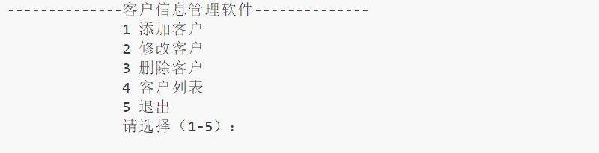
    - 添加客户
输入1，进入“添加客户”界面，需要填写姓名、性别、年龄、电话、邮箱这些信息，如下图：
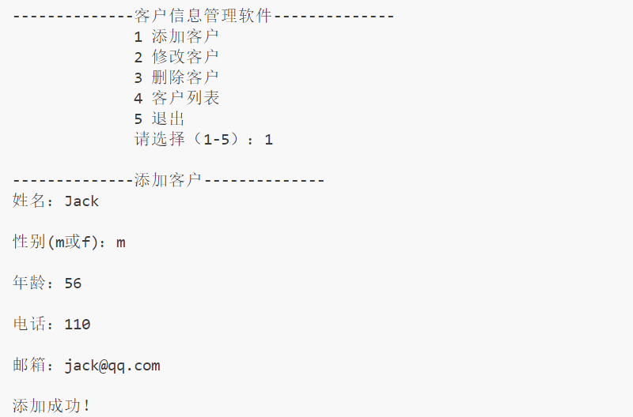
    - 显示客户列表
输入4，进入“客户列表”，显示客户列表信息，如下图：
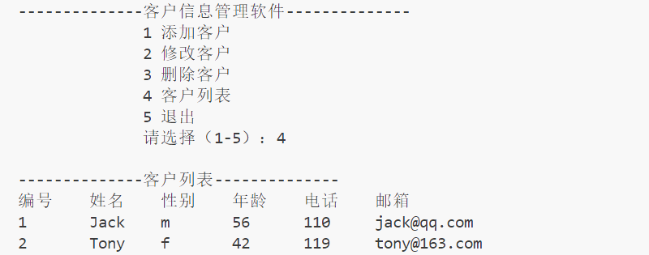
    - 删除客户
输入 3，进入“删除客户”，输入要删除客户的编号，再确认是否删除，如下图：
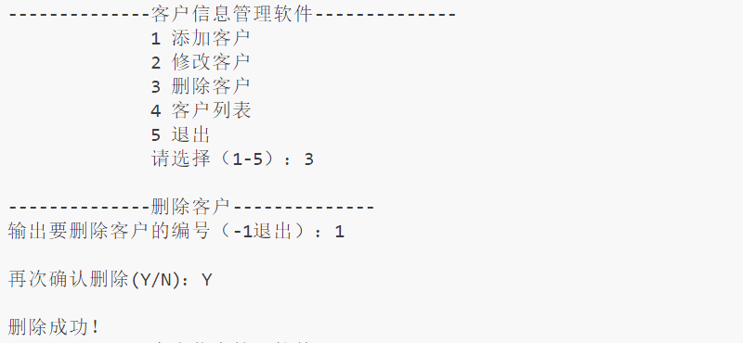
    - 修改客户
输入 2，进入“修改客户”，首先要输入要修改客户的编号，然后填写信息，如下图：
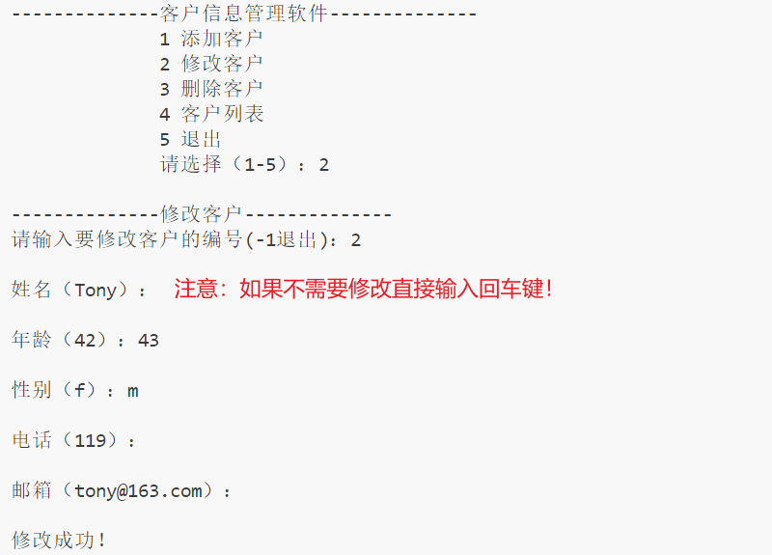
    - 退出
输出5，经过确认后退出系统，如下图：
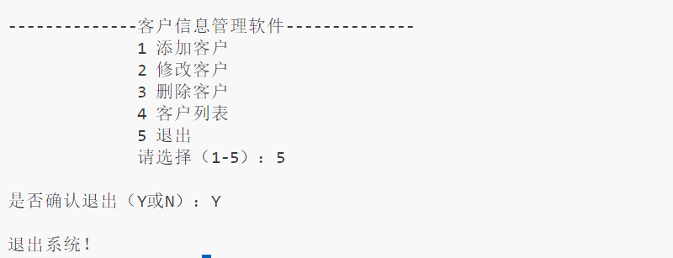
  - 流程分析
    - 总流程图
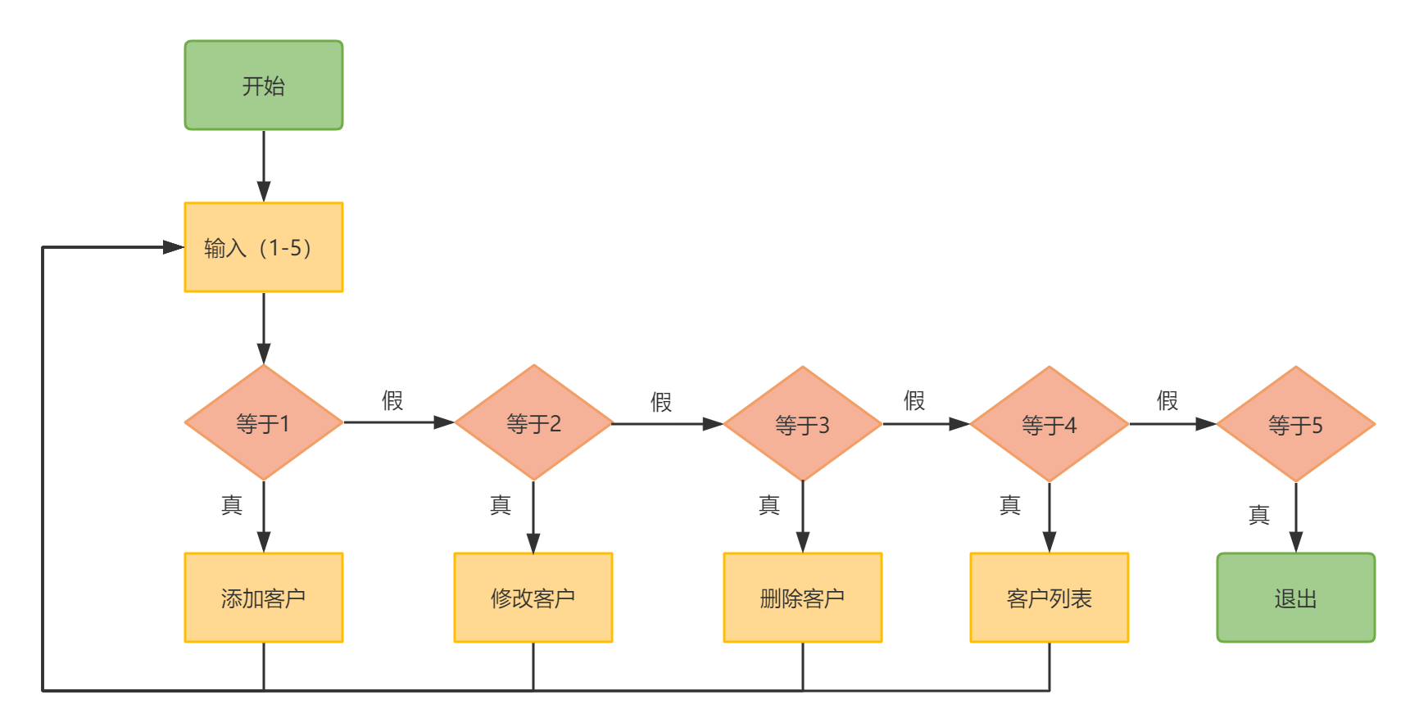
    - 添加客户流程图
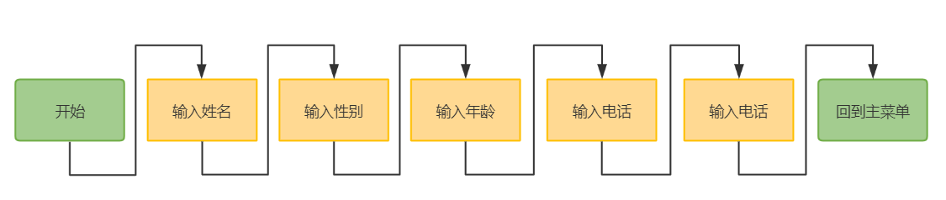
    - 显示客户列表流程图
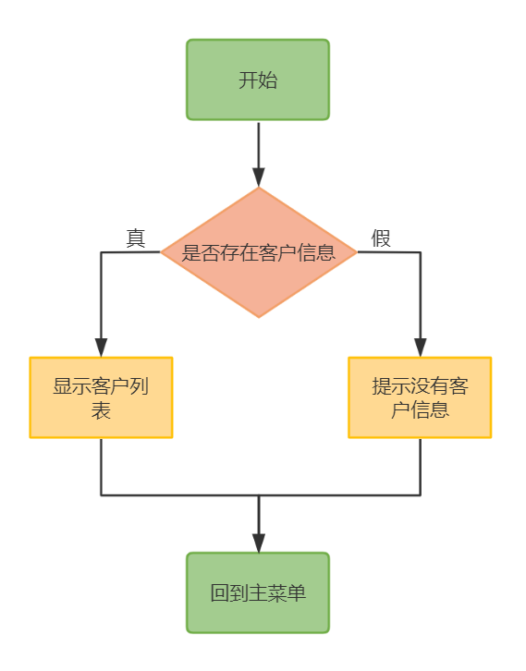
    - 删除客户流程图
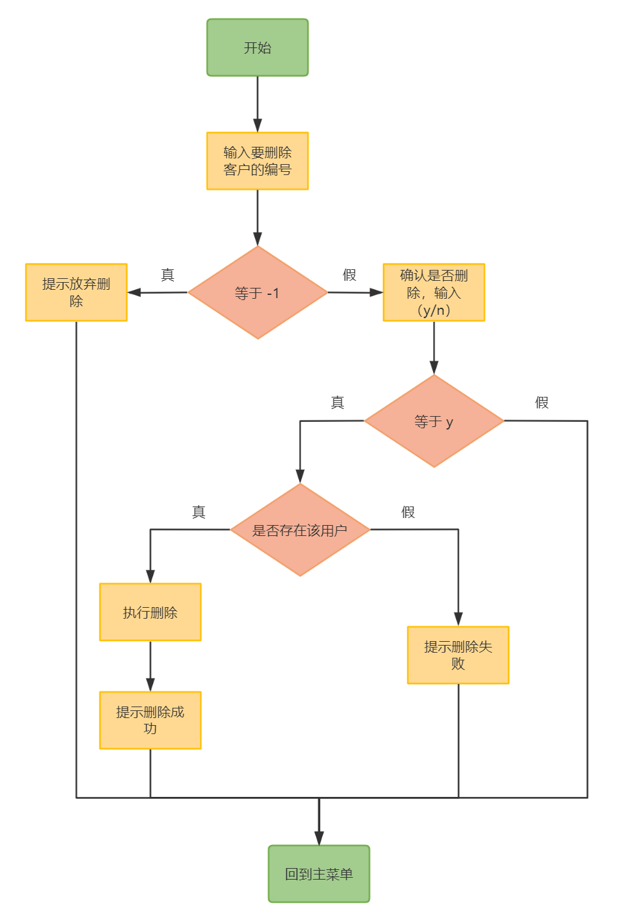
    - 修改客户流程图
          - 修改客户总体流程图：
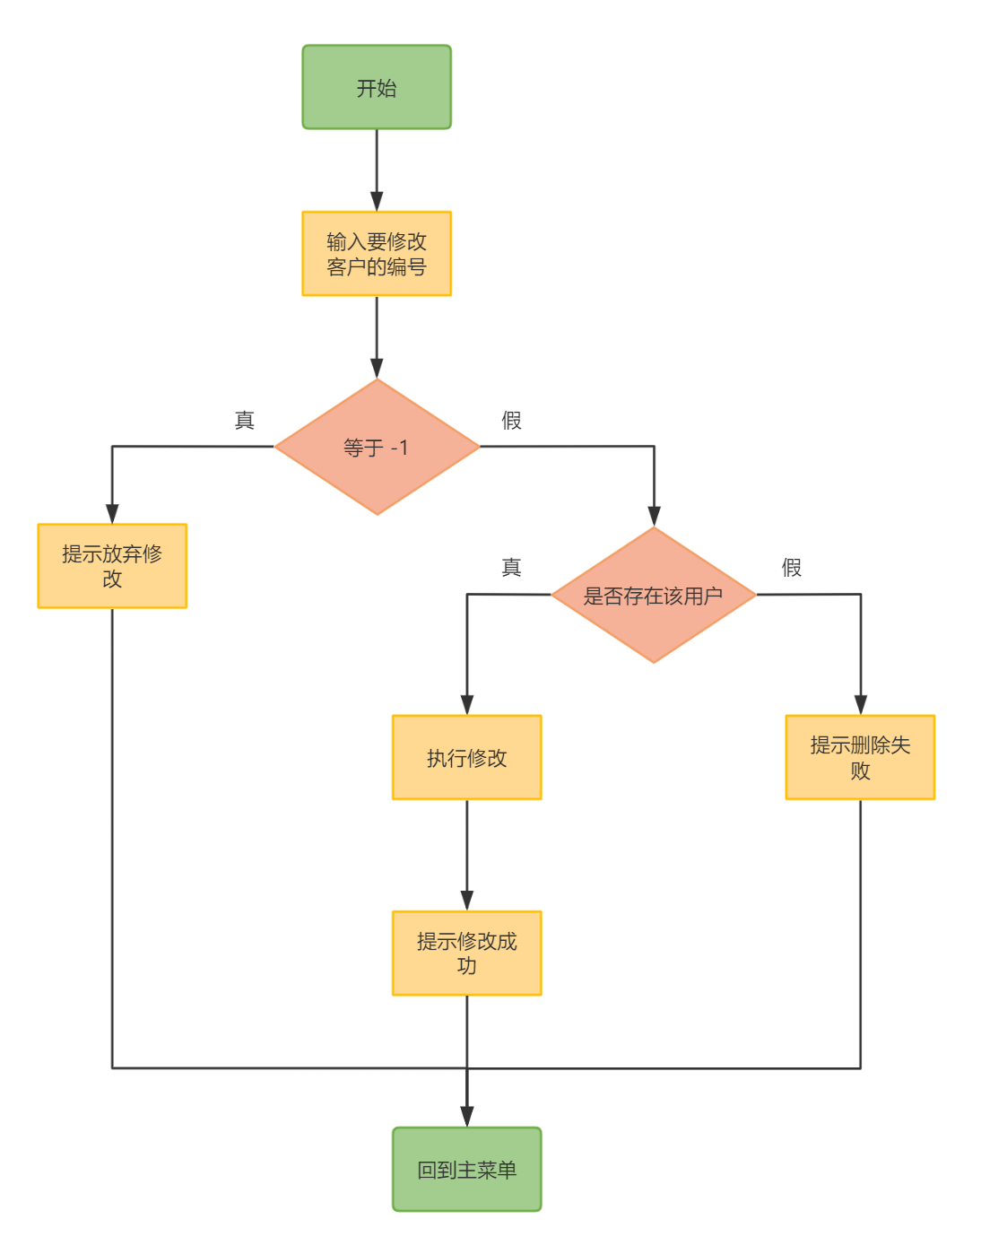
          - 具体执行修改部分的流程图：
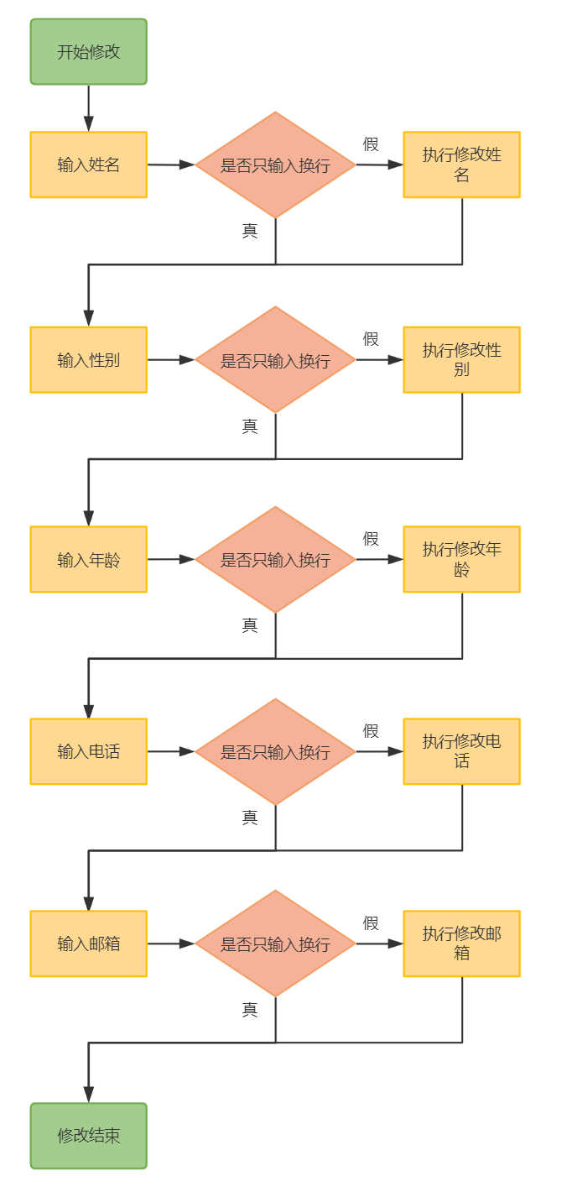
    - 退出流程图
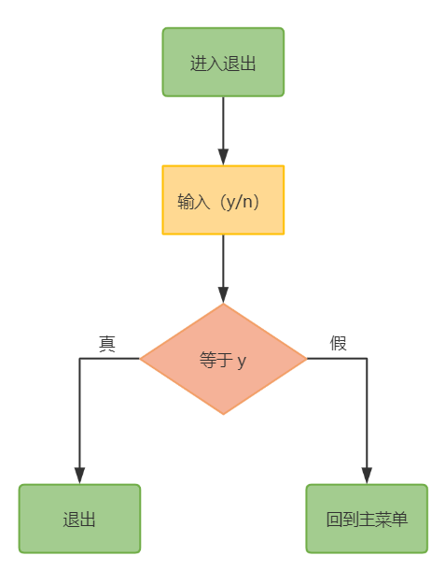
  - 代码实现
    - 主菜单和退出
#include <stdio.h>

// 实现主菜单
void menu()
{
// 定义循环变量
int loop = 1;

// 启动循环
while (loop)
{
printf("\n--------------客户信息管理软件--------------");
printf("\n 1 添加客户");
printf("\n 2 修改客户");
printf("\n 3 删除客户");
printf("\n 4 客户列表");
printf("\n 5 退出");
printf("\n 请选择（1-5）：");

// 获取用户选择
int choose;
scanf("%d", &choose);

// 根据用户选择进行不同操作
switch (choose)
{
case 1:
printf("\n添加客户！");
break;
case 2:
printf("\n修改客户！");
break;
case 3:
printf("\n删除客户！");
break;
case 4:
printf("\n客户列表！");
break;
case 5:
printf("\n是否确认退出（Y或N）：");
char ch;
getchar(); // 过滤换行
scanf("%c", &ch);
if (ch == 'Y' || ch == 'y')
{
printf("\n退出系统！");
loop = 0;
}
break;
default:
printf("\n输入有误！");
}
}
}

int main()
{
// 主菜单
menu();
return 0;
}
    - 添加客户
// 定义表示客户的结构体
typedef struct
{
int id; // 客户编号
char name[20]; // 客户姓名
char gender; // 客户性别，值是 'f' 或 'm'
int age; // 客户年龄
char phone[20]; // 客户电话
char email[50]; // 客户邮箱

} Customer;

// 声明Customer类型的数组，用于存储客户信息，最多存储 100 个客户
Customer customers[100];
// 定义变量记录已经存储的用户个数
int customer_count = 0;

// 添加客户
void add()
{
// 如果超出最大可存储个数，不再添加
if (customer_count >= 100)
{
printf("\n客户已满！");
return;
}

// 设置编号
customers[customer_count].id = customer_count + 1;

printf("\n--------------添加客户--------------");
printf("\n姓名：");
scanf("%s", customers[customer_count].name);

printf("\n性别(m或f)：");
getchar(); // 过滤换行
scanf("%c", &(customers[customer_count].gender));

printf("\n年龄：");
scanf("%d", &(customers[customer_count].age));

printf("\n电话：");
scanf("%s", customers[customer_count].phone);

printf("\n邮箱：");
scanf("%s", customers[customer_count].email);

printf("\n添加成功！");

// 已存储个数自增
customer_count++;
}
    - 显示客户列表
// 客户列表
void list()
{
printf("\n--------------客户列表--------------");
// 如果没有没有客户信息，退出函数
if (customer_count < 1)
{
printf("\n还没有客户，快去添加吧！");
return;
}
// 循环输出客户信息
printf("\n编号\t姓名\t性别\t年龄\t电话\t邮箱");
for (int i = 0; i < customer_count; i++)
{
printf("\n%d\t%s\t%c\t%d\t%s\t%s", customers[i].id, customers[i].name, customers[i].gender, customers[i].age, customers[i].phone, customers[i].email);
}
}
    - 删除客户
// 执行删除
// 参数 要删除客户的编号
// 返回值 1表示删除成功 0表示删除失败
int delete(int id)
{
// 判断编号有效
if (id < 1 || id > customer_count)
{
return 0;
}

// 根据编号计算要删除元素(客户)的下标
int index = id - 1;

// 从要删除的元素开始，后面的元素依次向前移动
// 循环 从 index 开始,遍历到倒数第二个元素
for (int i = index; i < customer_count - 1; i++)
{
// 将后面的元素赋值给当前元素
customers[i] = customers[i + 1];
// 修改编号,自减
customers[i].id--;
}

// 当前客户数 自减
customer_count--;
return 1;
}

// 删除界面
void delete_view()
{
printf("\n--------------删除客户--------------");
printf("\n输出要删除客户的编号（-1退出）：");

int id;
scanf("%d", &id);

// 如果输入-1 退出
if (id == -1)
{
printf("\n放弃删除！");
return;
}

printf("\n再次确认删除(Y/N)：");
char ch;
getchar(); // 过滤换行
scanf("%c", &ch);

// 判断是否确认删除
if (ch == 'Y' || ch == 'y')
{
if (delete (id))
{
printf("\n删除成功！");
}
else
{
printf("\n删除失败！");
}
}
}
    - 修改客户
// 执行修改
// 参数：要修改客户的编号
// 返回值：1表示修改成功 0表示修改失败
int modify(int id)
{
// 判断 编号在合理范围内
if (id < 1 || id > customer_count)
{
return 0;
}

// 计算要修改元素（客户）的下标
int index = id - 1;

// 定义字符数组 获取输入内容
char buff[50];

// 修改姓名
printf("\n姓名（%s）：", customers[index].name);
getchar(); // 获取到上次输入的换行
fgets(buff, sizeof buff, stdin);
// 用户输入的不是换行，才修改
if (*buff != '\n')
{
sscanf(buff, "%s", customers[index].name);
}

// 修改年龄
printf("\n年龄（%d）：", customers[index].age);
fgets(buff, sizeof buff, stdin);
// 用户输入的不是换行，才修改
if (*buff != '\n')
{
sscanf(buff, "%d", &customers[index].age);
}

// 修改性别
printf("\n性别（%c）：", customers[index].gender);
fgets(buff, sizeof buff, stdin);
// 用户输入的不是换行，才修改
if (*buff != '\n')
{
sscanf(buff, "%c", &customers[index].gender);
}

// 修改电话
printf("\n电话（%s）：", customers[index].phone);
fgets(buff, sizeof buff, stdin);
// 用户输入的不是换行，才修改
if (*buff != '\n')
{
sscanf(buff, "%s", customers[index].phone);
}

// 修改邮箱
printf("\n邮箱（%s）：", customers[index].email);
fgets(buff, sizeof buff, stdin);
// 用户输入的不是换行，才修改
if (*buff != '\n')
{
sscanf(buff, "%s", customers[index].email);
}

return 1;
}

// 修改界面
void modify_view()
{
printf("\n--------------修改客户--------------");
printf("\n请输入要修改客户的编号(-1退出)：");

int id;
scanf("%d", &id);

if (id == -1)
{
printf("\n放弃修改！");
return;
}

// 执行修改
if (modify(id))
{
printf("\n修改成功！");
}
else
{
printf("\n修改失败！");
}
}
    - 全部代码
#include <stdio.h>

// 定义表示客户的结构体
typedef struct
{
int id; // 客户编号
char name[20]; // 客户姓名
char gender; // 客户性别，值是 'f' 或 'm'
int age; // 客户年龄
char phone[20]; // 客户电话
char email[50]; // 客户邮箱

} Customer;

// 声明结构体数组 存储客户
Customer customers[100];
// 定义变量记录已经存储的用户个数
int customer_count = 0;

// 执行修改
// 参数：要修改客户的编号
// 返回值：1表示修改成功 0表示修改失败
int modify(int id)
{
// 判断 编号在合理范围内
if (id < 1 || id > customer_count)
{
return 0;
}

// 计算要修改元素（客户）的下标
int index = id - 1;

// 定义字符数组 获取输入内容
char buff[50];

// 修改姓名
printf("\n姓名（%s）：", customers[index].name);
getchar(); // 获取到上次输入的换行
fgets(buff, sizeof buff, stdin);
// 用户输入的不是换行，才修改
if (*buff != '\n')
{
sscanf(buff, "%s", customers[index].name);
}

printf("\n年龄（%d）：", customers[index].age);
fgets(buff, sizeof buff, stdin);
// 用户输入的不是换行，才修改
if (*buff != '\n')
{
sscanf(buff, "%d", &customers[index].age);
}

printf("\n性别（%c）：", customers[index].gender);
fgets(buff, sizeof buff, stdin);
// 用户输入的不是换行，才修改
if (*buff != '\n')
{
sscanf(buff, "%c", &customers[index].gender);
}

printf("\n电话（%s）：", customers[index].phone);
fgets(buff, sizeof buff, stdin);
// 用户输入的不是换行，才修改
if (*buff != '\n')
{
sscanf(buff, "%s", customers[index].phone);
}

printf("\n邮箱（%s）：", customers[index].email);
fgets(buff, sizeof buff, stdin);
// 用户输入的不是换行，才修改
if (*buff != '\n')
{
sscanf(buff, "%s", customers[index].email);
}

return 1;
}

// 修改界面
void modify_view()
{
printf("\n--------------修改客户--------------");
printf("\n请输入要修改客户的编号(-1退出)：");

int id;
scanf("%d", &id);

if (id == -1)
{
printf("\n放弃修改！");
return;
}

// 执行修改
if (modify(id))
{
printf("\n修改成功！");
}
else
{
printf("\n修改失败！");
}
}

// 执行删除
// 参数 要删除客户的编号
// 返回值 1表示删除成功 0表示删除失败
int delete(int id)
{
// 判断编号有效
if (id < 1 || id > customer_count)
{
return 0;
}

// 根据编号计算要删除元素(客户)的下标
int index = id - 1;

// 从要删除的元素开始，后面的元素依次向前移动
// 循环 从 index 开始,遍历到倒数第二个元素
for (int i = index; i < customer_count - 1; i++)
{
// 将后面的元素赋值给当前元素
customers[i] = customers[i + 1];
// 修改编号,自减
customers[i].id--;
}

// 当前客户数 自减
customer_count--;
return 1;
}

// 删除界面
void delete_view()
{
printf("\n--------------删除客户--------------");
printf("\n输出要删除客户的编号（-1退出）：");

int id;
scanf("%d", &id);

// 如果输入-1 退出
if (id == -1)
{
printf("\n放弃删除！");
return;
}

printf("\n再次确认删除(Y/N)：");
char ch;
getchar(); // 获取上次输入的换行
scanf("%c", &ch);

// 判断是否确认删除
if (ch == 'Y' || ch == 'y')
{
if (delete (id))
{
printf("\n删除成功！");
}
else
{
printf("\n删除失败！");
}
}
}

// 客户列表
void list()
{
printf("\n--------------客户列表--------------");
// 如果没有没有客户信息，退出函数
if (customer_count < 1)
{
printf("\n还没有客户，快去添加吧！");
return;
}
// 循环输出客户信息
printf("\n编号\t姓名\t性别\t年龄\t电话\t邮箱");
for (int i = 0; i < customer_count; i++)
{
printf("\n%d\t%s\t%c\t%d\t%s\t%s", customers[i].id, customers[i].name, customers[i].gender, customers[i].age, customers[i].phone, customers[i].email);
}
}

// 添加客户
void add()
{
// 如果已满，不再添加
if (customer_count >= 100)
{
printf("\n客户已满！");
return;
}

// 设置编号
customers[customer_count].id = customer_count + 1;

printf("\n--------------添加客户--------------");
printf("\n姓名：");
scanf("%s", customers[customer_count].name);
printf("\n性别(m或f)：");
getchar();
scanf("%c", &(customers[customer_count].gender));
printf("\n年龄：");
scanf("%d", &(customers[customer_count].age));
printf("\n电话：");
scanf("%s", customers[customer_count].phone);
printf("\n邮箱：");
scanf("%s", customers[customer_count].email);

printf("\n添加成功！");

// 已存储个数自增
customer_count++;
}

// 实现主菜单
void menu()
{
// 定义循环变量
int loop = 1;

// 启动循环
while (loop)
{
printf("\n--------------客户信息管理软件--------------");
printf("\n 1 添加客户");
printf("\n 2 修改客户");
printf("\n 3 删除客户");
printf("\n 4 客户列表");
printf("\n 5 退出");
printf("\n 请选择（1-5）：");

// 获取用户选择
int choose;
scanf("%d", &choose);

// 根据用户选择进行不同操作
switch (choose)
{
case 1:
add();
break;
case 2:
modify_view();
break;
case 3:
delete_view();
break;
case 4:
list();
break;
case 5:
printf("\n是否确认退出（Y或N）：");
char ch;
getchar(); // 过滤换行
scanf("%c", &ch);
if (ch == 'Y' || ch == 'y')
{
printf("\n退出系统！");
loop = 0;
}
break;
default:
printf("\n输入有误！");
}
}
}

int main()
{
// 主菜单
menu();
return 0;
}

